**Пример задания связи между сигналами посредством интерфейса редактора сигналов**

В поле "Значение" можно указывать конкретные значения, такие как числовое значение для сигналов с типом "Вещественное" или код цвета для сигнала с типом "Цвет".

Вместо значений можно указывать имена других сигналов и даже математические выражения.

Например, допустимы такие записи:

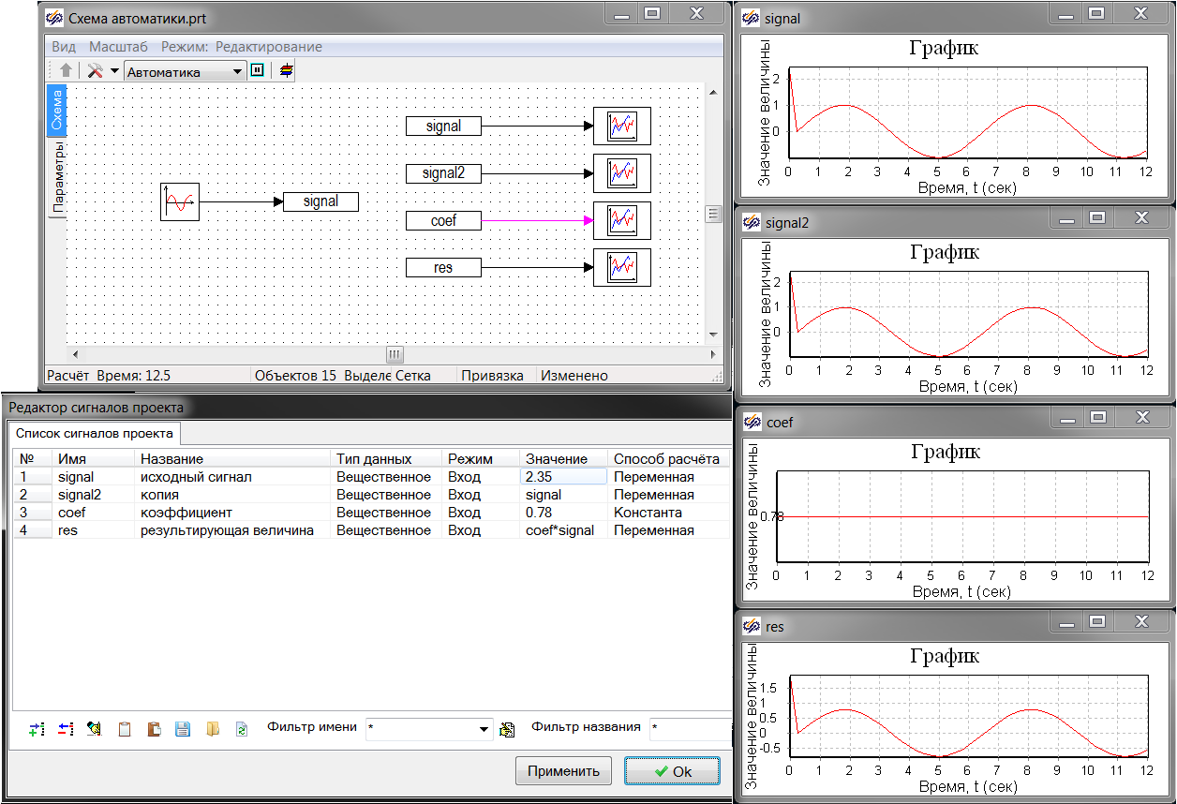

**Пример указания значений для сигналов проекта в окне редактора сигналов**

Обратите внимание: в качестве десятичного разделителя должна использоваться не запятая, а точка ".".

На следующем рисунке показан результат расчёта в проекте с данными связями.



**Пример функционирования расчета при задании начальных значений для сигналов проекта**

Как видно из схемы в окне "Схема автоматики.prt", напрямую изменяется только значение самого первого сигнала signal: в него записываются текущие значения синусоидального источника. График значений signal начинается со значения 2,35, указанного в редакторе сигналов.

Значение сигнала coef задано константным и равно исходному значению 0,78.

Прочие сигналы получаются путём расчёта из signal. Так, signal2 равен signal, а res равен произведению coef и signal.

Если сигналу с динамически меняющимся выражением в значении установить свойство "Способ расчёта" равное "Константа", то значение такого сигнала будет вычислено только впервый раз при запуске расчёта, а затем будет оставаться неизменным. Например, если для сигнала const1 задать значение "sin_signal*5", а начальное значение sin_signal будет задано равным 0,5, то на протяжении всего расчёта const1 будет иметь значение равное 2,5.